
FEDERACIÓN SANTAFESINA DE NATACIÓN
1° de Mayo 1637 - Tel/Fax: (0342) 4598826 - fesana@arnetbiz.com.ar

Santa Fe, 11 de febrero de 2010.

CIRCULAR N°: 167

DE FESANA
A TODAS LAS AFILIADAS

Nos dirigimos a Ustedes a fin de comunicarles que fue nombrado el Prof. Adrián Tur, por la especialidad de aguas abiertas, de acuerdo a los índices de calidad para los Juegos ODESUR. Felicitaciones!!!

Atentamente.
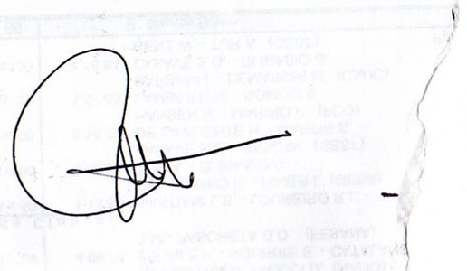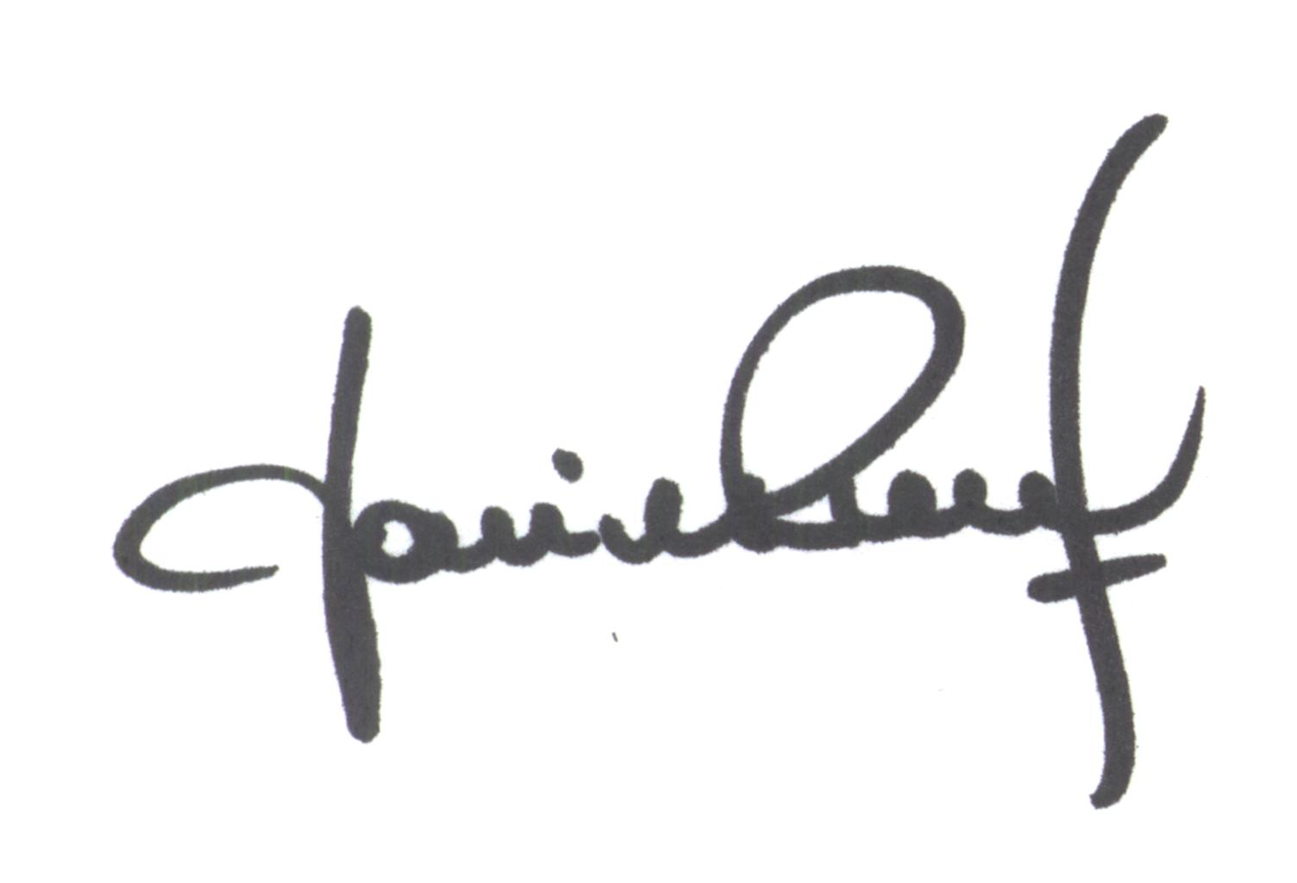
María de Huerto BERTOLI Yanina PRIMON
Secretaria Presidenta

